

แผนดำเนินงาน
ประจำปีงบประมาณ พ.ศ. ๒๕๕๙

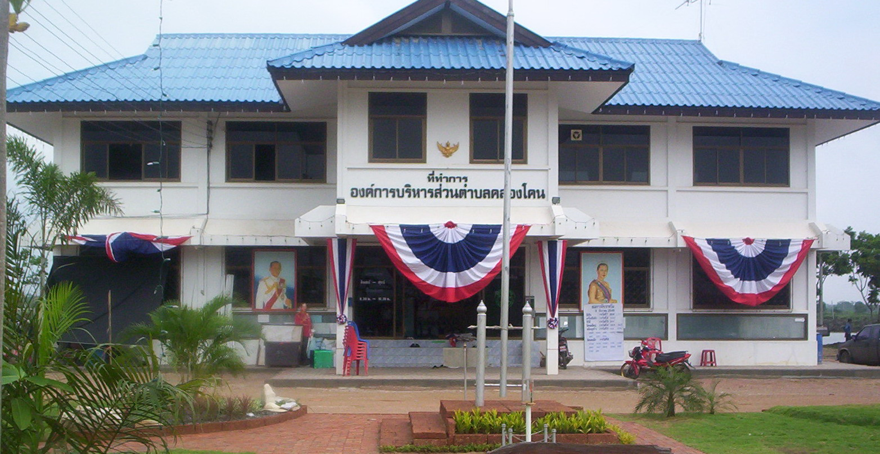

องค์การบริหารส่วนตำบลคลองโคน
อำเภอเมือง จังหวัดสมุทรสงคราม

